ГБПОУ РО «РИПТ»

КОНСПЕКТ
урока по дисциплине
ОДП.02 Информатика
группа № _14_
ПО ТЕМЕ:
МЕТОДЫ СОПРОВОЖДЕНИЯ САЙТА

19.06.2020


Тема 5.1. Технические и программные средства телекоммуникационных технологий
Тема: (92-93) Методы сопровождения сайта
Цель урока: формирование представлений методах сопровождения сайта
Задачи урока:
Образовательные: сформировать представление о методах сопровождения сайта, этапах создания;
Воспитательные: воспитание информационной культуры обучающихся, внимательности, усидчивости, дисциплинированности; интерес к дисциплине информатика; привитие интереса к выбранной профессии; умение самостоятельно решать учебные задачи; готовность к продолжению образования и повышению квалификации в избранной профессиональной деятельности на основе развития личных информационно-коммуникационных компетенций;
Развивающие: развивать способность анализа данных; развитие логического мышления, развивать познавательный интерес к использованию различных информационных объектов и средств, с которыми возникает необходимость сталкиваться в профессиональной сфере в изучении явлений и процессов; творческих и интеллектуальных способностей; стремление повышать профессиональный уровень.
Тип урока: комбинированный

Ход урока:

Видеоурок

1. https://youtu.be/magJRWyd7fw (Способы создания и сопровождения сайта)

Коллекция видеоуроков по 14 предметам: https://infourok.ru/videouroki

Теоретический материал
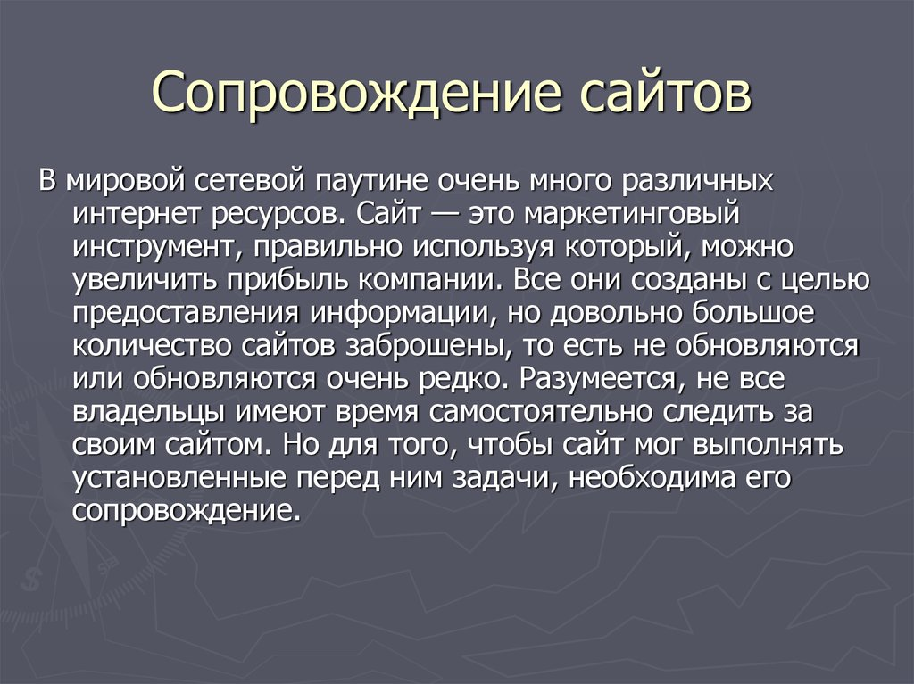
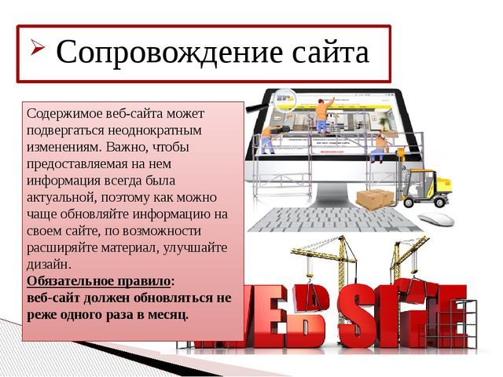
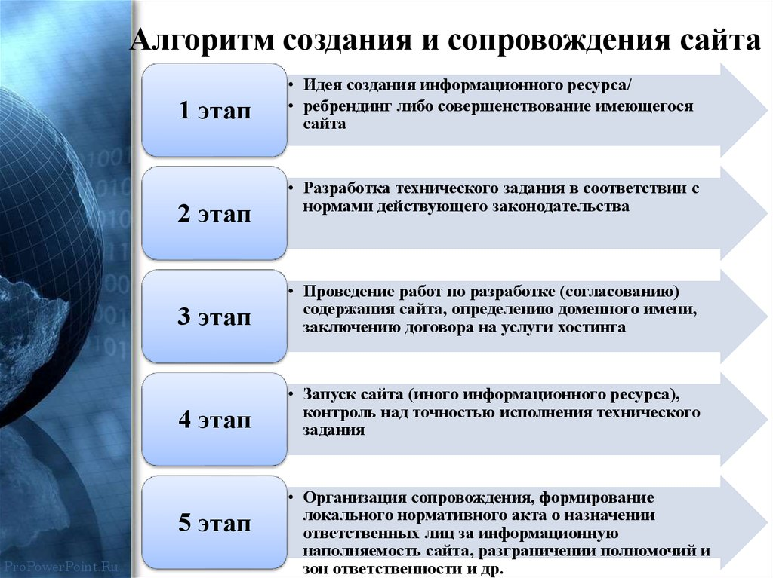
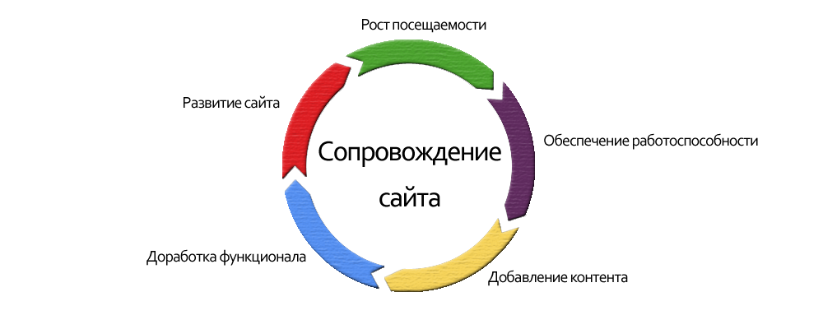
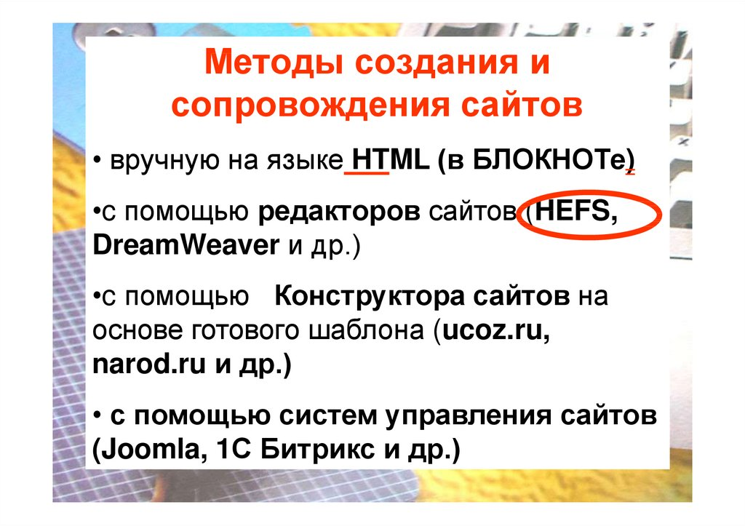

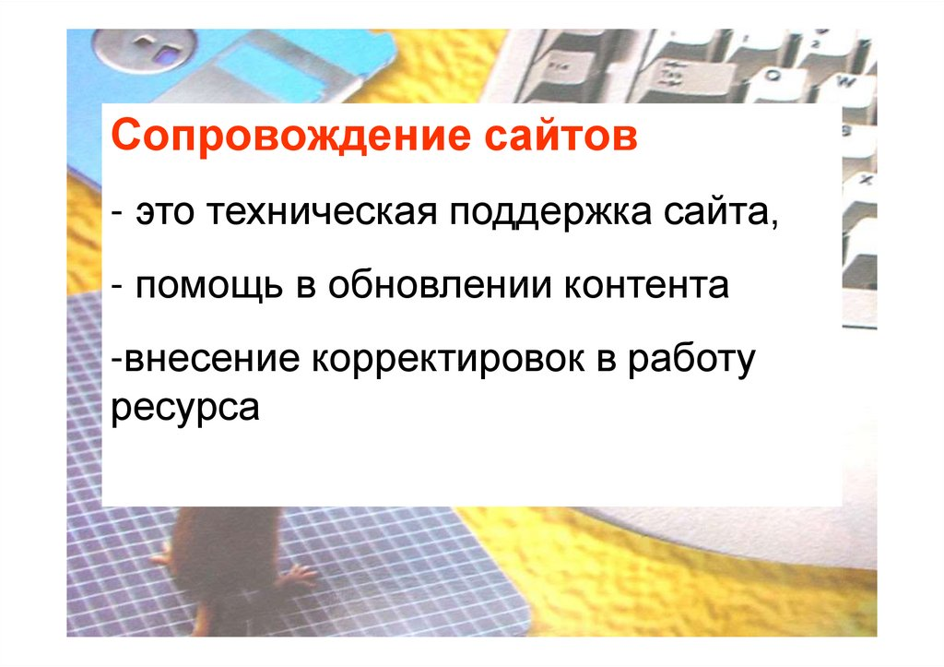
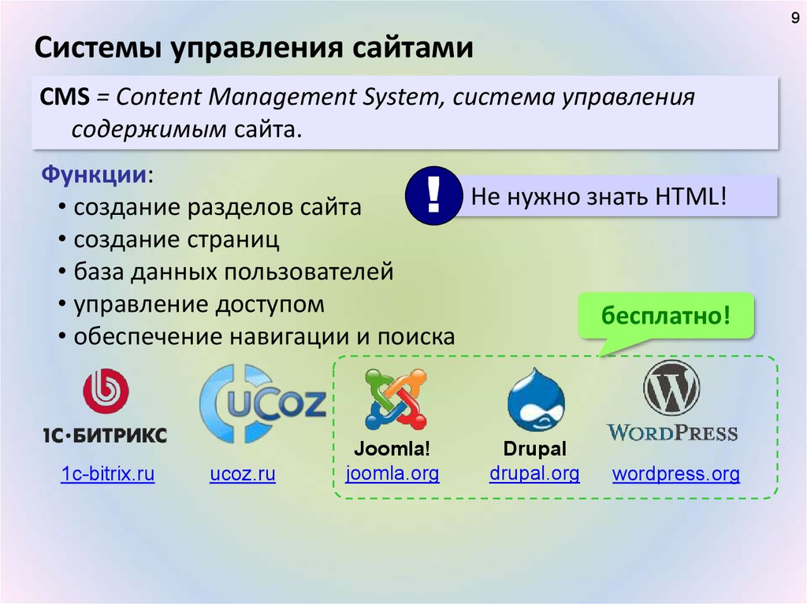
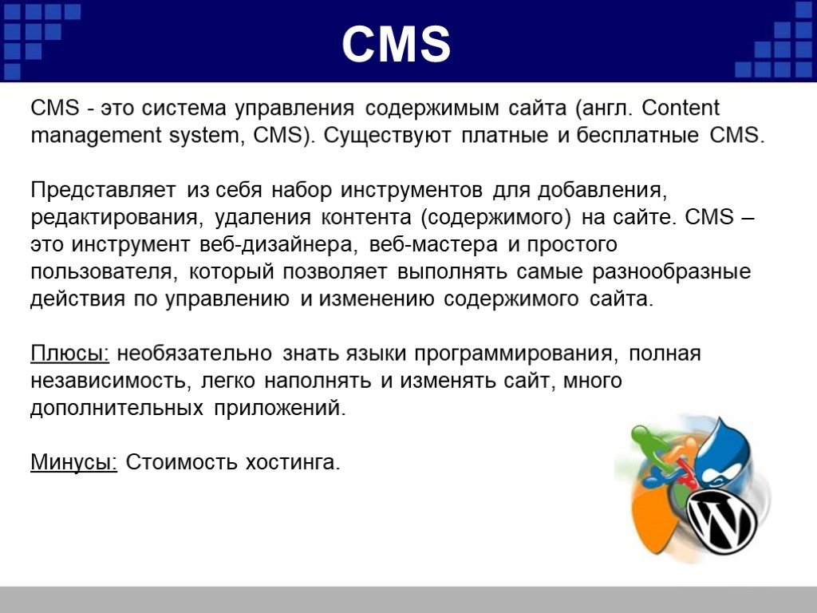

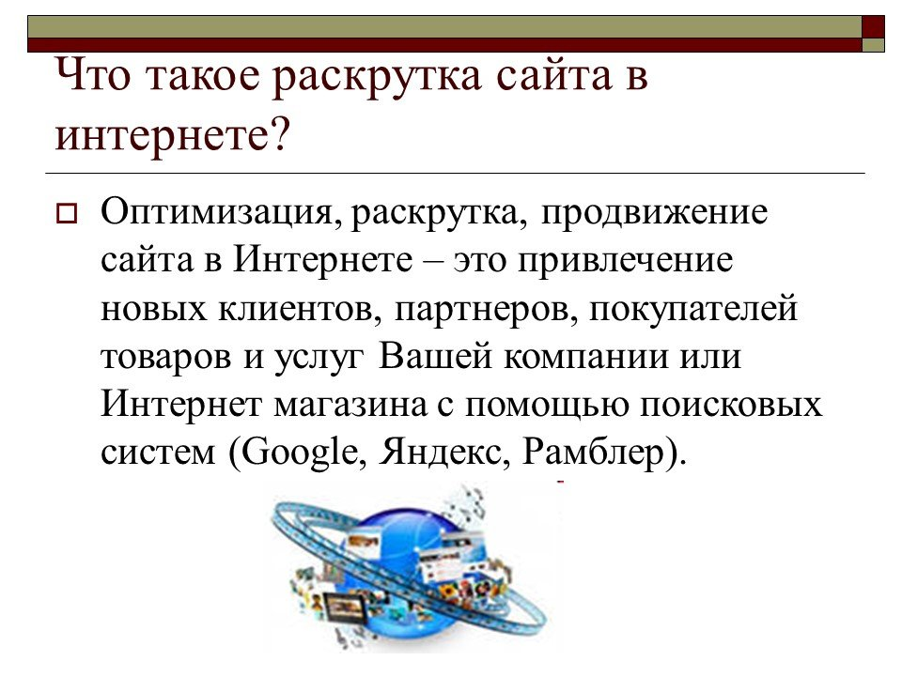

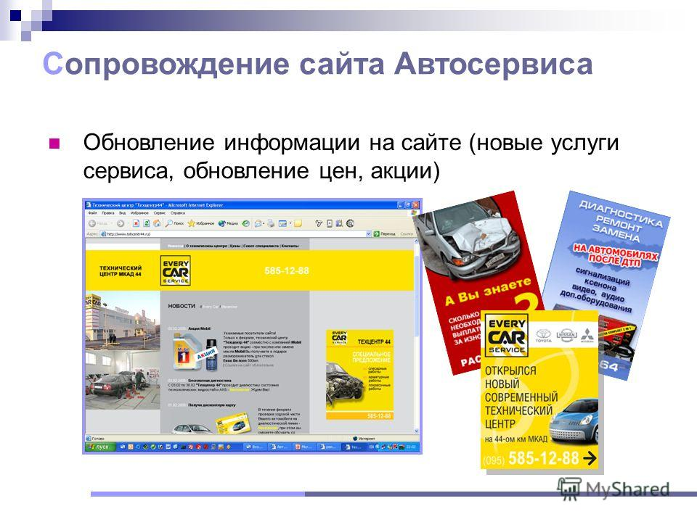

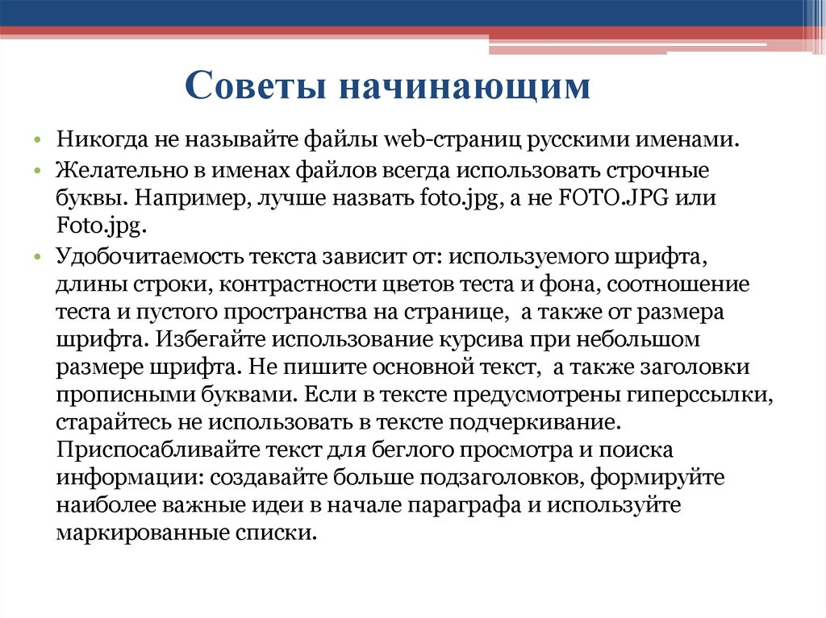

Вопросы:
1. Перечислить функции сопровождения сайта.
2. Что означает «раскрутка» сайта?
3. Перечислить функции системы управления сайтами.
4. Перечислить методы создания сайтов.
5. Кратко описать алгоритм создания и сопровождения сайтов.

Литература
- Цветкова М.С., Хлобыстова Н.Ю. «Информатика»: учебник. – М. «Академия», 2017.
- Цветкова М.С., Хлобыстова Н.Ю. «Информатика»: практикум. – М. «Академия», 2017.
- Электронная библиотека Book.ru: Угринович Н.Д. Информатика (для СПО), КноРус, 2018; Угринович Н.Д. Информатика. Практикум (для СПО), КноРус, 2018

Успехов в учебе!

